习题12.1解答
1.求下列第一型曲线积分：
（1）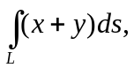其中是以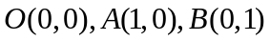为顶点的三角形；
（2）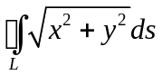,为圆周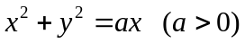；
（3）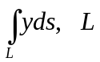为抛物线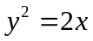上从点到点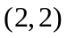的一段弧；
（4）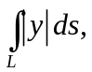其中为球面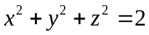与平面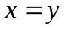的交线；
（5）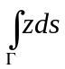,为圆锥螺线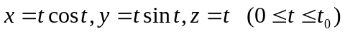；
（6）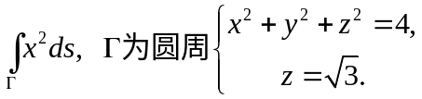
2. 试导出用极坐标方程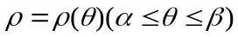表示的曲线的曲线积分计算公式：
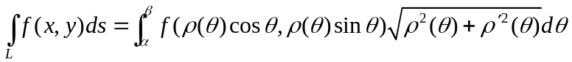.
3. 计算圆柱面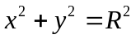介于平面及柱面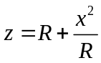之间的一块面积，其中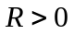.

习题 13.1
（Ａ）１．计算第二型曲线积分：
(1)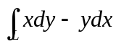，其中为本节例13.1中的三种情况；
(2) 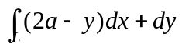，其中为摆线沿增加方向的一段；
(3)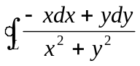，其中为圆周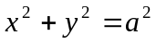，依逆时针方向；
(4) 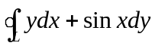,其中为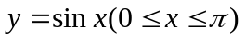与轴所围的闭曲线,依顺时针方向；
(5) 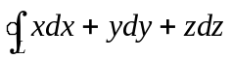，其中为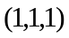到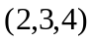的直线段．
- 设质点受力作用，力的反方向指向原点，大小与质点离原点的距离成反比．若质点由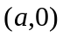沿椭圆移动到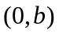，求所作的功．

习题 13.2
（A）1．应用格林公式计算下列曲线积分：
1)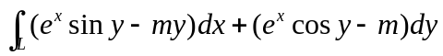，其中为常数，是摆线
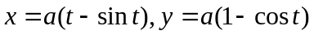，
上由点到点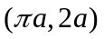的一段弧．
2）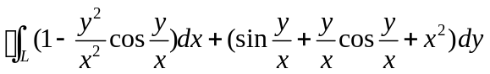，其中由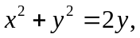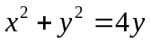，
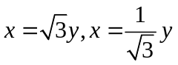所围成，取正向．
3) 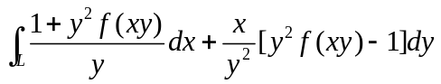，其中是从点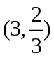到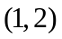的直线段．
2. 应用格林公式计算下列曲线所围的平面面积：
1)星形线：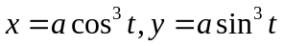；
2)双纽线：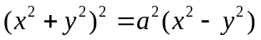．
（Ｂ）1. 证明：若为平面上封闭曲线，为任意方向向量,则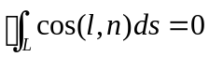，其中为曲线
的外法线方向．
2. 求积分值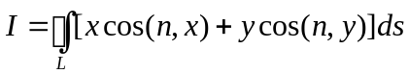，其中L为包围有界区域的封闭曲线，为的外法线方向．
3. 计算曲线积分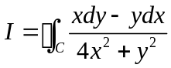，设为以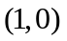为圆心，为半径的圆周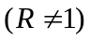，取逆时针方向．
习题 13.3
（Ａ）１．验证下列积分与路线无关，并求它们的值：
（1）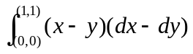；
（2）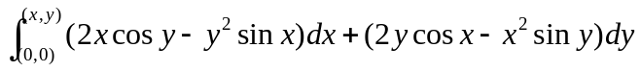；
（3）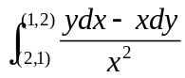，沿在右半平面的路线；
（4）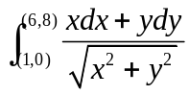，沿不通过原点的路线；
（5）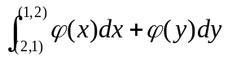，其中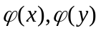为连续函数．
（Ｂ）１．计算曲线积分
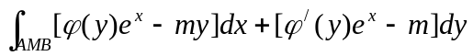，
其中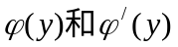为连续函数，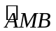为连接点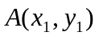和点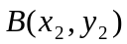的任何路线，
但与直线段围成已知大小为的面积．
２．设函数具有一阶连续导数，证明对任何光滑封闭曲线，有
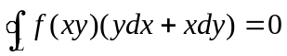．

总习题12解答
1. 计算下列第一型曲线积分：
（1）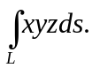其中为曲线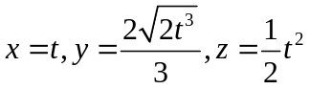上相应于从0变到1的一段弧；
（2）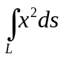，其中为球面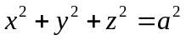和平面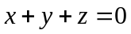的交线.
（3）其中为双纽线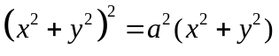的弧；

2. 计算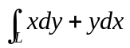，这里是从到：
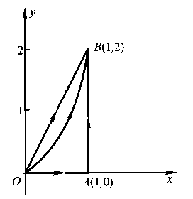

（1）沿抛物线：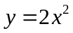；
（2）沿直线段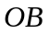：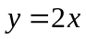；
（3）沿封闭曲线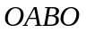.

３．在平面内，变量在点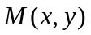处的大小等于点到原点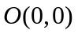的距离，方向指向原点，求变力从点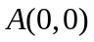沿折线点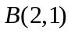到点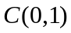所作的功．
４．计算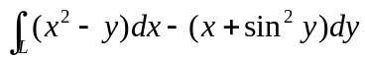，其中是圆周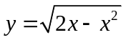由点到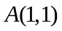上的一段弧．
５．设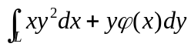与积分路径无关，其中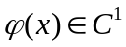，且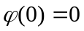，计算
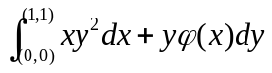的值．

６．设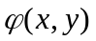在平面上具有一阶连续偏导数，曲线积分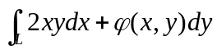与路径无关，且任意恒有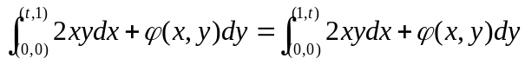，求．
７． 设曲线积分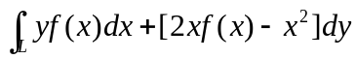在右半平面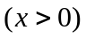内与路径无关，其中可导，且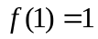，求．

8．计算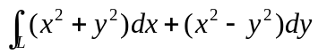，其中L是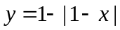上从到的一段．

